Сценарий утренника в подготовительной группе посвященный дню пожилого человека
«Ярмарка»
Отмечать День пожилого человека в детском саду очень важно, ведь этот праздник – дополнительная возможность воспитать у детей любовь и уважения к старшему поколению. Через стихи, песни, танцы, посвященные любимым бабулям, дети учатся эмоциональной отзывчивости.
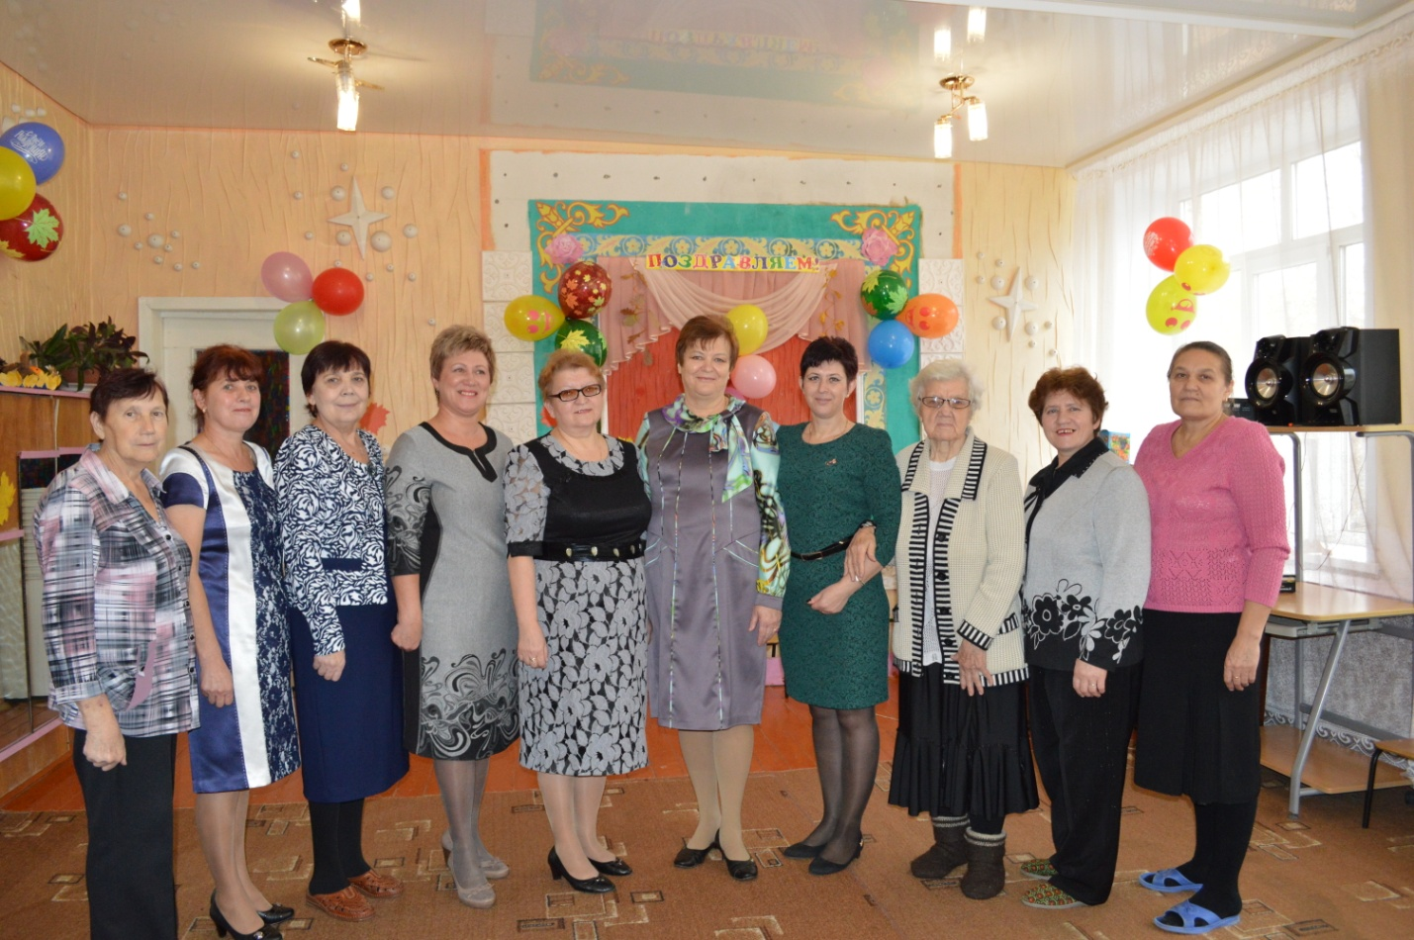

1Вед: Здравствуйте, дорогие наши приглашенные гости, сегодня мы хотим поздравить Вас с международным праздником! Днем пожилого человека! Мы хотим, чтобы вы сегодня отдохнули от души, пообшились друг с другом, поделились своими радостями, новостями, а так же посоветовали нам как интереснее, разнообразнее, ярче работать, воспитывать наших воспитанников.
От души желаем счастья,
Много-много долгих лет,
Ну, а главное - здоровья,
Чего дороже в жизни нет!
2Вед: Добрый день, гости знатные и желанные,
Люди старые и молодые, женатые и холостые!
Милости просим к нам на праздник,
Сегодня принимаем гостей со всех волостей,
Будем петь, плясать, веселиться,
А за это и счастье будет валиться!
Вместе: Ото всех дверей, ото всех ворот,
Приходи скорей, торопись народ!
Открывай ворота, заходи кому охота!
(выход детей с двух сторон)
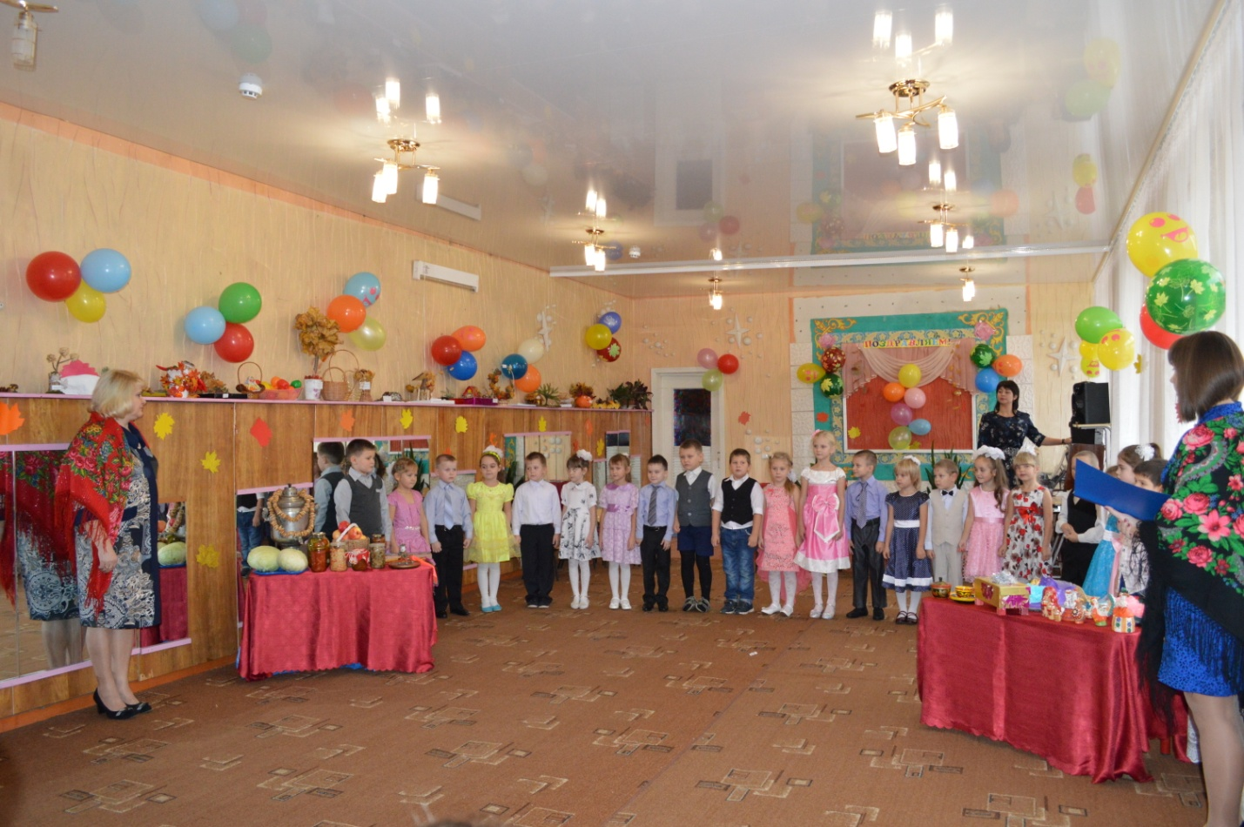Денис: Тары – бары - растабары! Сколько разного товара!
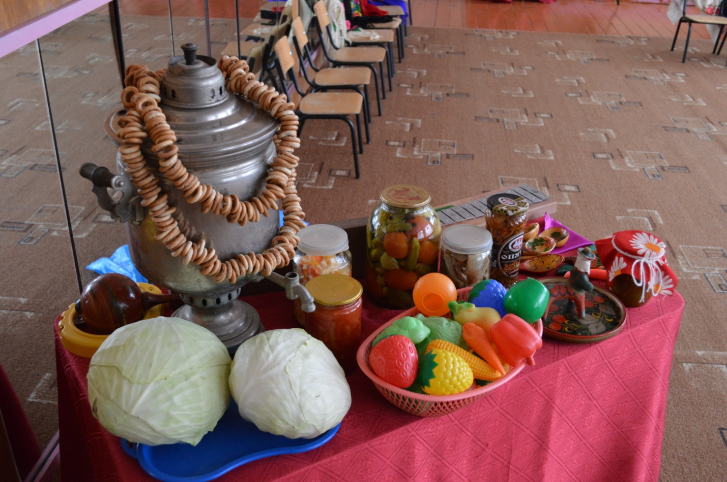
Есть и яркие платки, расписные сундучки!
Крендельки и уточки, барабаны, дудочки!
Настя: Эй, ребята удалые! Купи ложки расписные!
Народ собирается, ярмарка начинается!
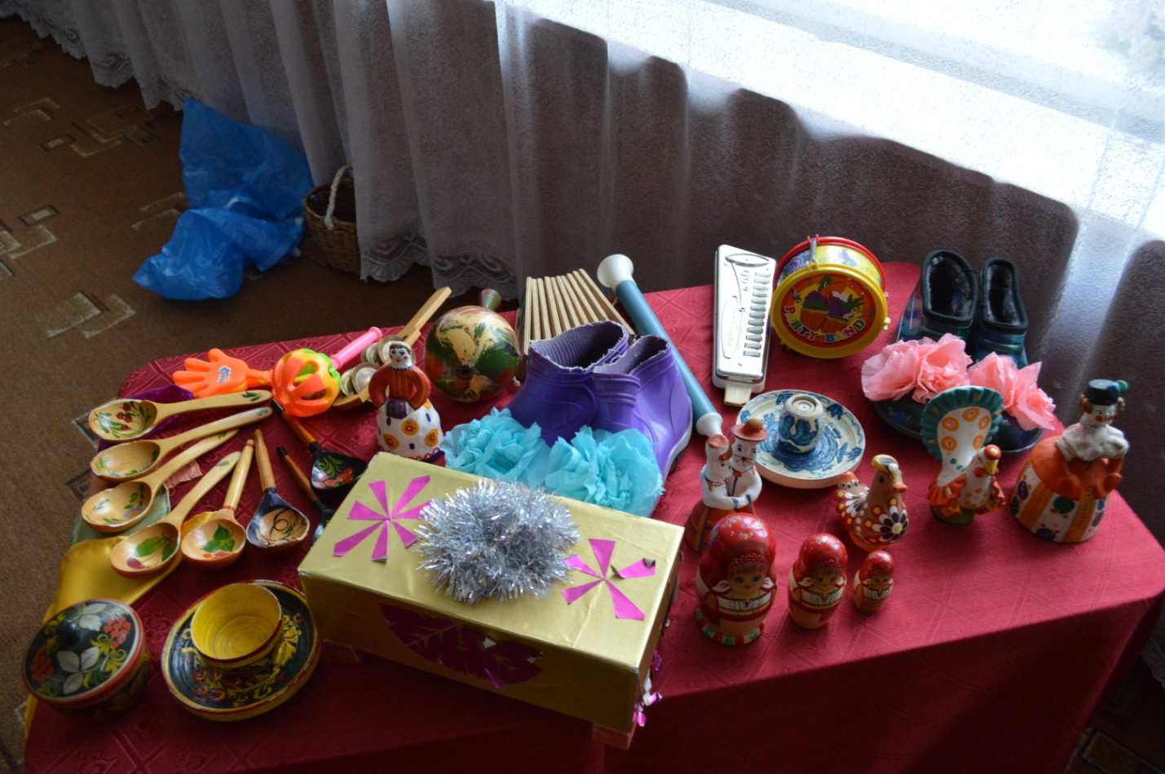
Игра на музыкальных инструментах (выход Осени)
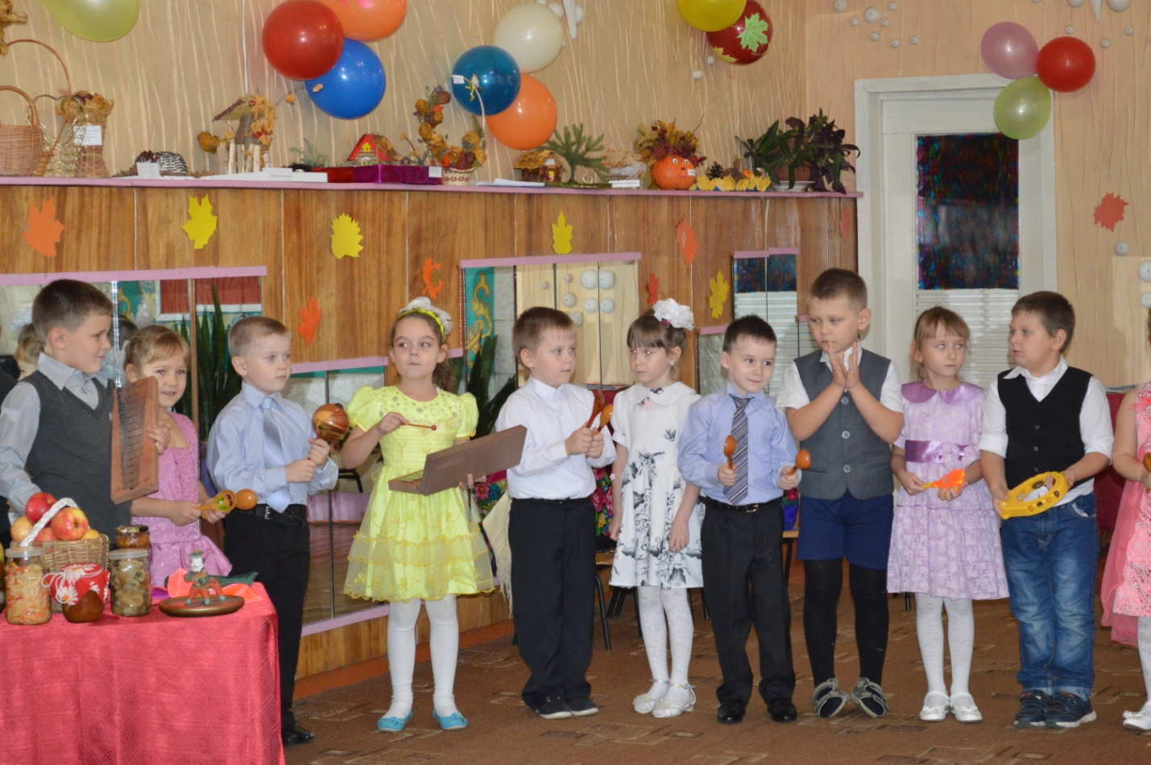
Осень: Привет осенний вам, друзья!
Как рада всех вас видеть я!
Как про ярмарку узнала
К вам на праздник поспешала!
1 Вед: Здравствуй, Осень! Милости просим! Ребята, давайте споем песню. Песня «Осенняя»
Осень: Солнце яркое встает,
Спешит на ярмарку народ!
А на ярмарке товары – продаются самовары!
Продаются вилы, санки, мед и баранки!
Миша: Загляните к нам в палатку!
Вот конфеты, шоколадки, калачи да булочки!
Матрешки, платочки, веночки и брошки!
Озорные башмачки – как нарядны и легки!
Налетайте! Покупайте!
2 Вед: Давайте поиграем с башмачками, Осень, ты нам поможешь?
Осень: Конечно, помогу, и поиграю тоже!
Игра «Башмачки»
Осень: Вот какие молодцы! Вы ребята – удальцы!
А загадки сумеете отгадать?
Загадки
1 Вед: К нам на праздник гости дорогие пожаловали, и для вас мы приготовили развлечение – скороговорки, вопросы интересные.
Есть у меня корзинка – копилка,
Скороговорки и вопросы вынимайте,
Слушайте, запоминайте,
Да складно, быстро и весело отвечайте!
1. Мокрая погода размокропогодилось!
2. Три свистели еле - еле свистели на ели!
3. Съел Валерик вареник, а Валюша – ватрушку!
4. Рассказать о себе.
5. Расскажите кем работали в детском садике.
6. Спеть частушку,
7. Рассказать стишок!
8. Расскажите кем работали в детском садике.
9. Рассказать стишок!
10. Загадайте загадку?
11. Спойте песенку, а мы подпоем!
2. Вед: Вот какие наши гости молодцы! Справились с заданием!
Давайте, ребята порадуем гостей, станцуем веселый танец кадриль,
Танец «Кадриль»
Осень: В старину на ярмарках устраивались петушиные бои, но поскольку у нас нет настоящих петухов, выберем мы своих самых петушистых! Игра «Петушки»
Марина: Продавало солнышко на веселой ярмарке
Платочки разноцветные, яркие – преяркие,
Приходил на ярмарку народ,
Заводил веселый хоровод!
Хоровод с платками
(Появляется Петрушка)
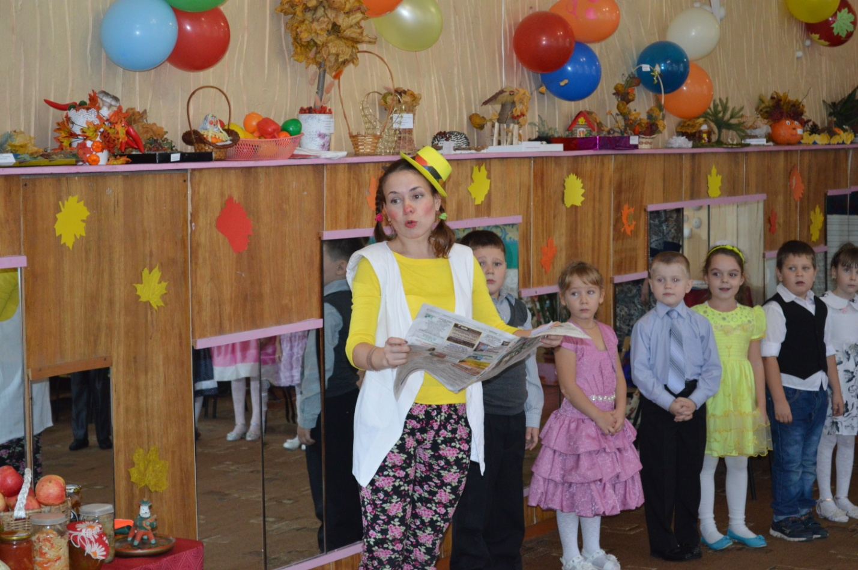
Петрушка: Здравствуйте, народ честной (кланяется)
Поздоровайтесь со мной (дети здороваются)
Ну -ка, дайте мне ответ.
Вам тут скучно, али нет?
Дети: Нет!
Петрушка: Так шепните мне на ушко,
Как зовут меня?
Дети: Петрушка!
Петрушка: Ну, как поживаете?
Хорошо ли пляшете, играете?
А я принес вам новостей из всех областей!
Осень: Это каких же?
Петрушка: А вот каких!
Ехала деревня мимо мужика,
Вдруг из подворотни лают ворота!
Лошадь ела кашу, а мужик – овес!
Лошадь села в сани, а мужик повез!
Осень: Вот так новости!
Петрушка: А у меня и другие есть
Сел сверчок на шесток,
Таракан в уголок,
Сели – посидели, песенки запели!
Услыхали ложки, вытянули ножки,
Услыхали калачи – попрыгали с печи,
Да давай подпевать, подпевать да танцевать
Вед: А как?
Петрушка: Эдак, эдак, да вот так!
Не робей народ честной,
Попляшите вы со мной!
Частушки
Хоровод общий
Петрушка: Тут и сказочки конец,
А кто слушал молодец!
Осень: Да, пока вы Петрушку слушали,
Огурцы на огороде зайцы скушали!
Вместе: Коль не вышло с огурцами,
Угостим вас леденцами!
Получили леденец,
Тут и ярмарке конец!
Осень: Мне жалко с вами расставаться,
Но близится зимы черед.
Я к вам опять приду, ребята,
Меня вы ждите через год!
Все: До свидания!
Вед: Наши гости дорогие!
Наши добрые друзья!
Говорим мы вам спасибо,
Ведь без вас никак нельзя!
За вниманье, и за песни
И за то, что вы пришли!
Все дела вы отложили,
Немного времени нашли!
В группу всех вас приглашаем,
Угостим горячим чаем!

